El primer paso es entrar a la configuración del servidor y cambiar el nombre del equipo y el grupo de trabajo

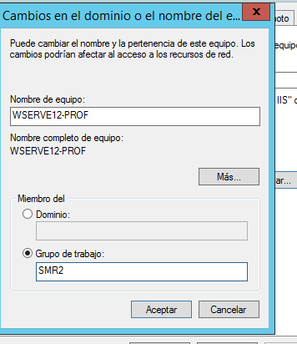

Después debemos asignarle una ip dentro de la red estática

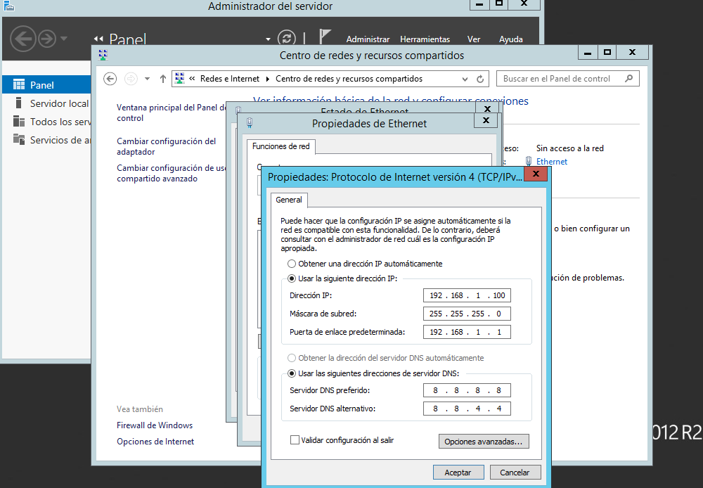

En el panel de control del servidor en administra le damos a agregar rol

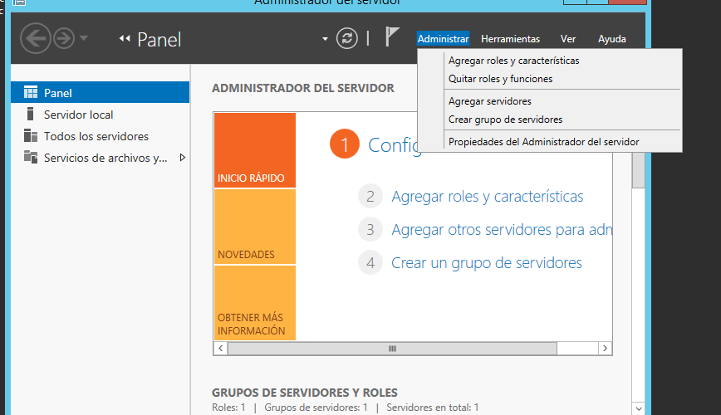

Seleccionamos servicios de dominios active directory

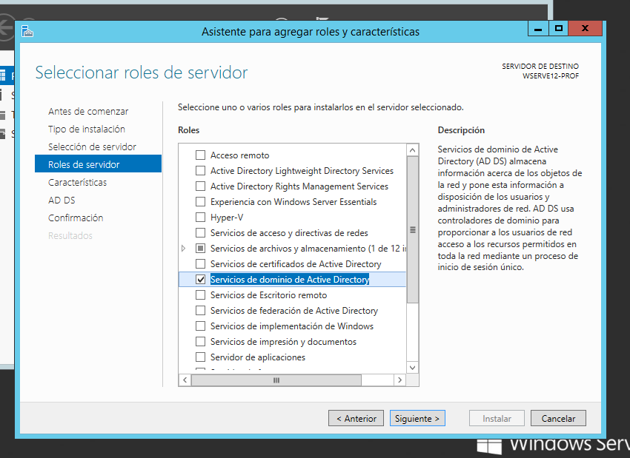

Le damos a siguiente hasta que se instale

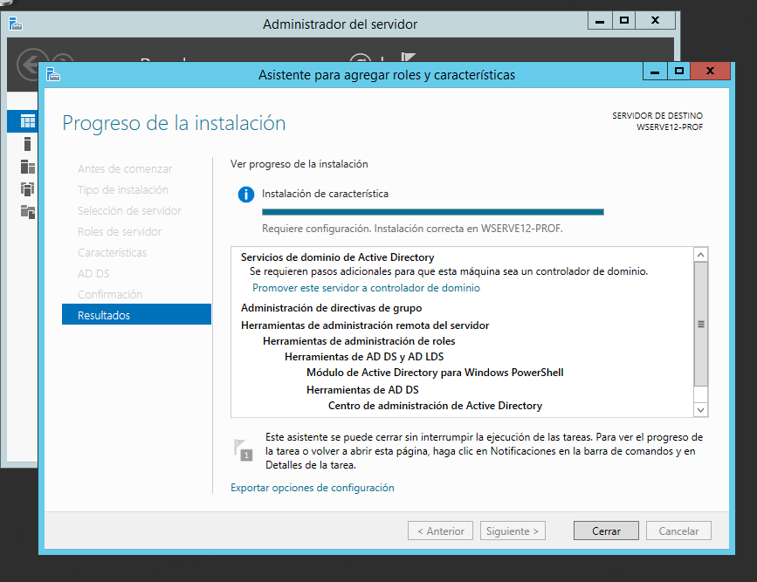

Reiniciamos la maquina

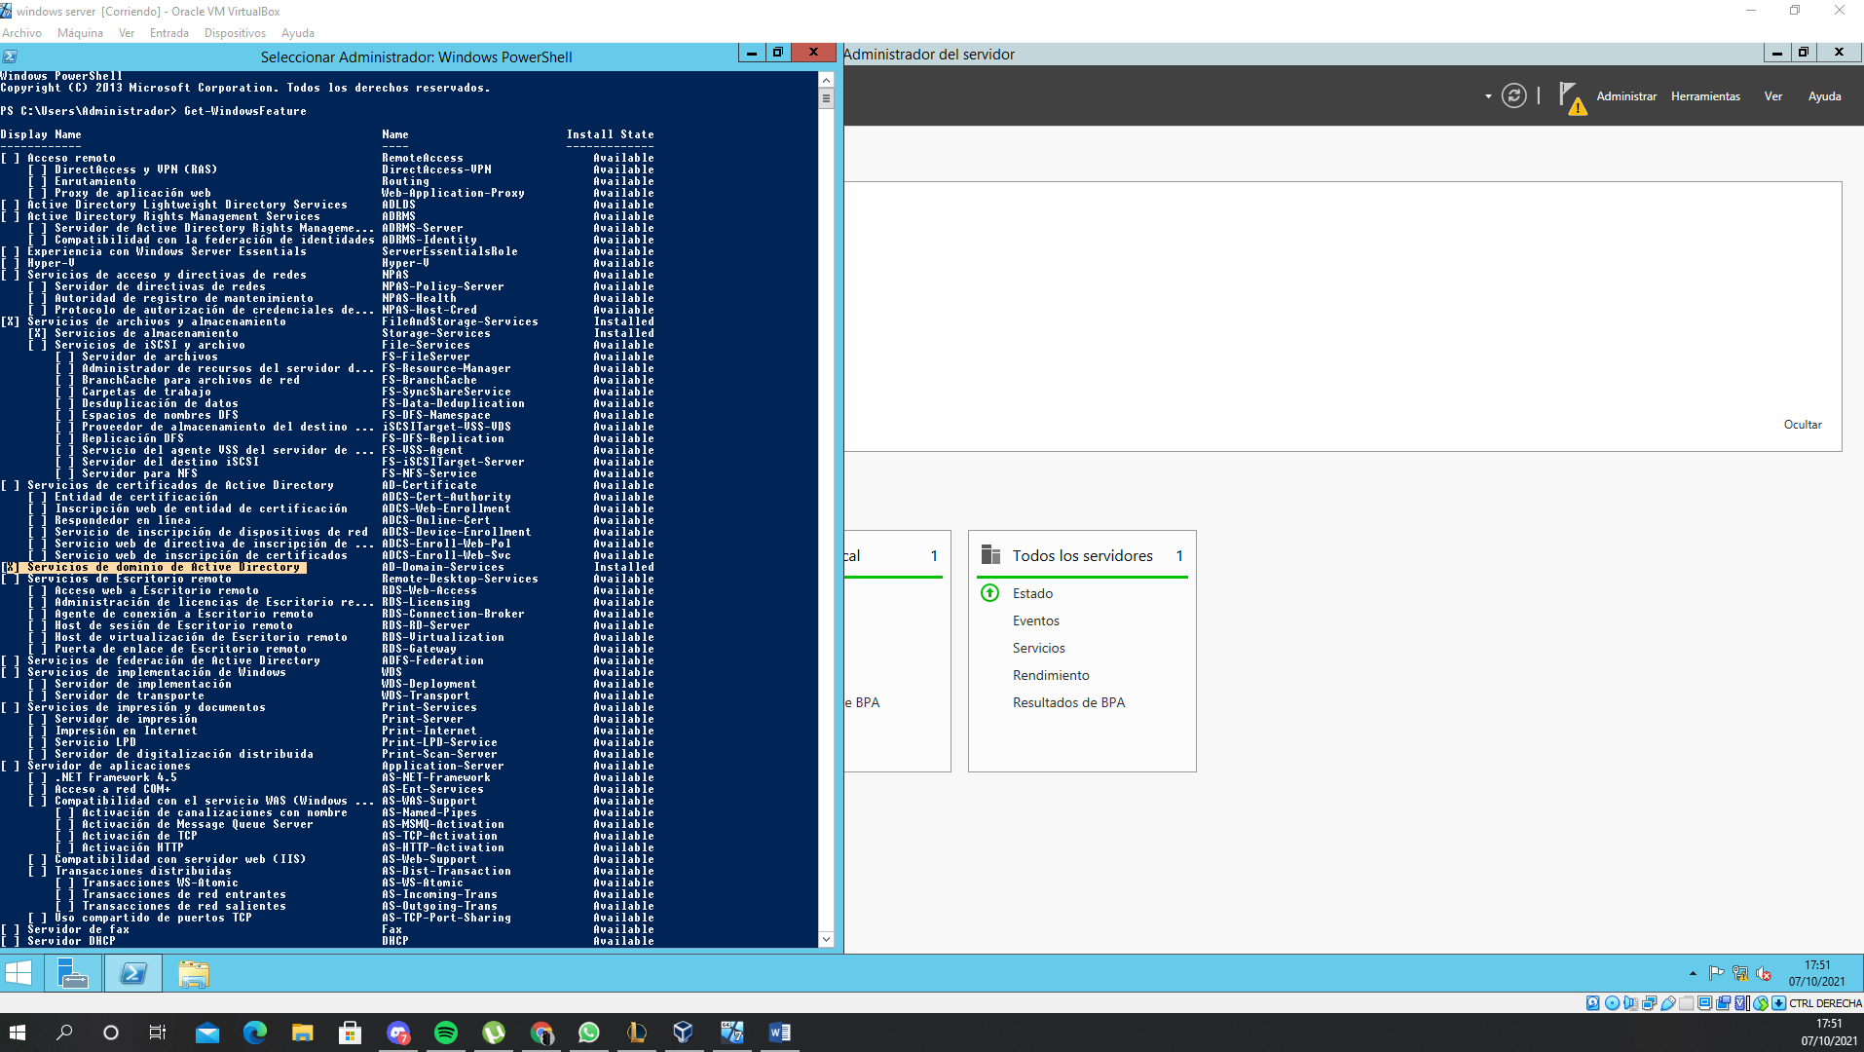

Una vez reiniciada le das a la exclamación y al botón azul

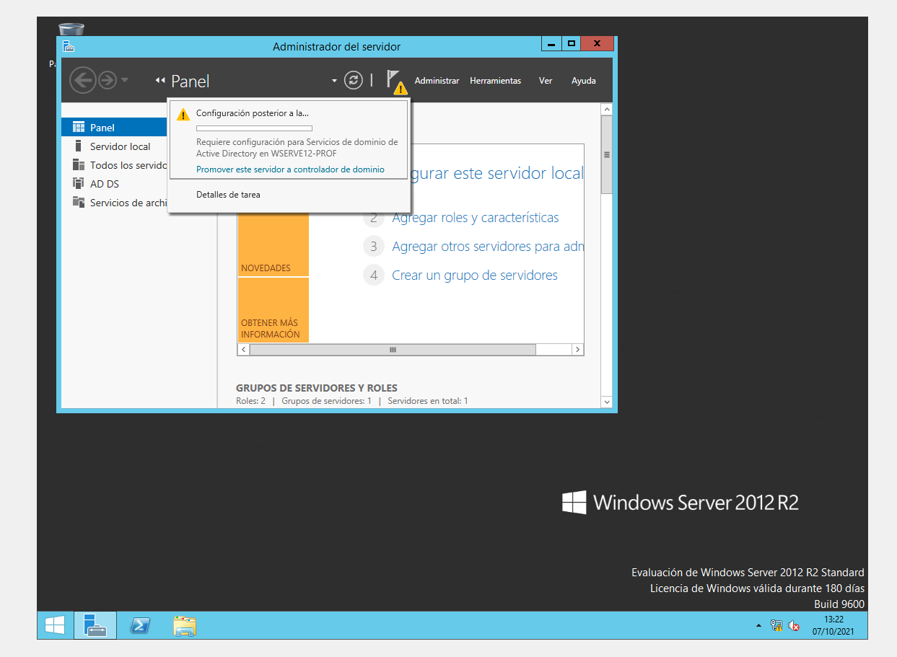

Ponemos para que el servidor sea compatible con Windows server 2008

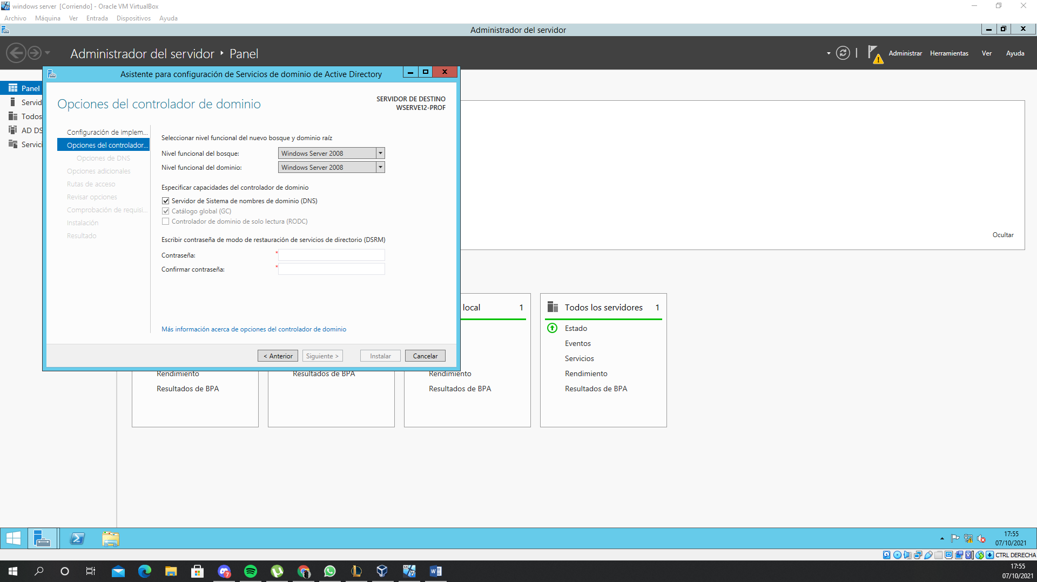

Y finalmente terminamos la instalación

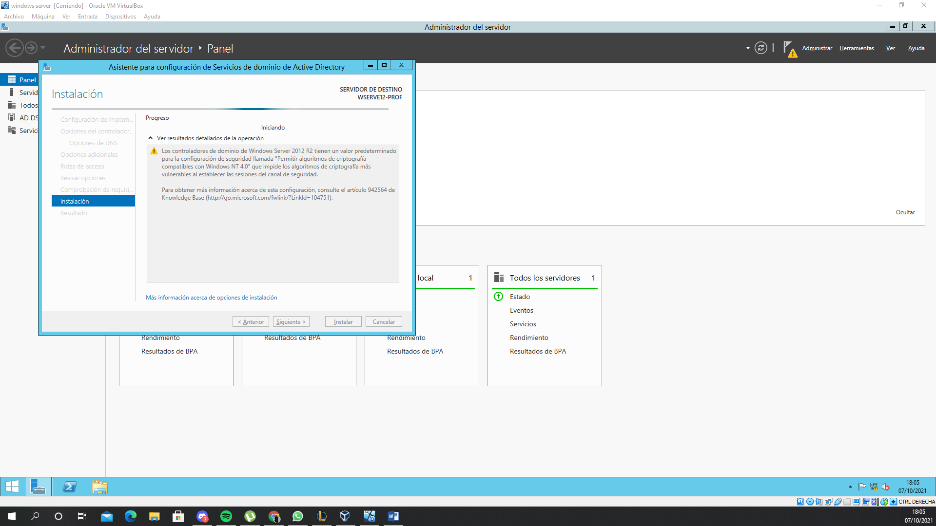

Para comprobar que el equipo ya a creado el dominio usamos el comando Get-ADDomainController

